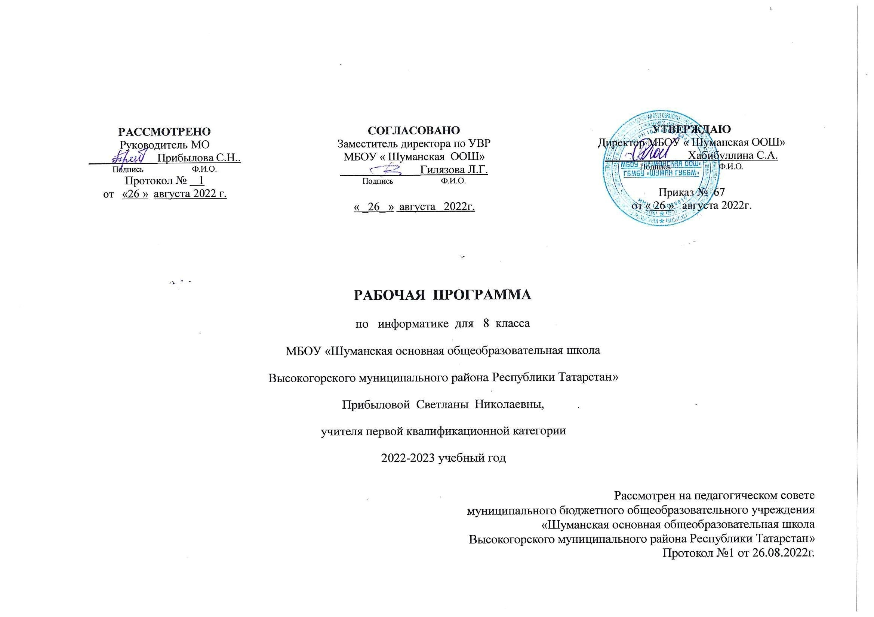
ПЛАНИРУЕМЫЕ РЕЗУЛЬТАТЫ ИЗУЧЕНИЯ УЧЕБНОГО ПРЕДМЕТА

В основной школе предусматривается развитие описанных умений в учебной деятельности на материале предмета. В учебниках рассматривается развитие этих умений на содержательном учебном материале информатики. Для информатики характерно сочетание в пропорциональном соотношении основ теории с практическими умениями. Практические работы от небольших упражнений до комплексных заданий рассматриваются в основной школе через призму освоения средств информационных технологий как мощного инструмента познания окружающей действительности. В связи с этим ожидаемые результаты:

1.Формирование целостного мировоззрения, соответствующего современному уровню развития науки и общественной практики, учитывающего социальное, культурное, языковое, духовное многообразие современного мира.
Формирование информационной картины мира происходит через:
- понимание и умение объяснять закономерности протекания информационных процессов в системах различной природы, их общность и особенности;
- умение описывать, используя понятия информатики, информационные процессы функционирования, развития, управления в природных, социальных и технических системах;
- анализ исторических этапов развития средств ИКТ в контексте развития общества.

2.Формирование коммуникативной компетентности в общении и сотрудничестве со сверстниками, детьми старшего и младшего возраста, взрослыми в процессе образовательной, общественно полезной, учебно-исследовательской, творческой и других видов деятельности.
Возможности информатики легко интегрируются с возможностями других предметов, на основе этого возможна организация:
- целенаправленного поиска и использования информационных ресурсов, необходимых для решения учебных и практических задач, в том числе с помощью средств ИКТ;
- анализа информационных процессов, протекающих в социотехнических, природных, социальных системах;
- оперирования с информационными объектами, их преобразования на основе формальных правил;
- применения средств ИКТ для решения учебных и практических задач из областей, изучаемых в различных школьных предметах, охватывающих наиболее массовые применения ИКТ в современном обществе.

3.Приобретение опыта выполнения с использованием информационных технологий индивидуальных и коллективных проектов, таких как разработка программных средств учебного назначения, издание школьных газет, создание сайтов, виртуальных краеведческих музеев и т. д.
Результаты совместной работы легко использовать для создания информационных объектов (текстов, рисунков, программ, результатов расчетов, баз данных и т. п.), в том числе с помощью компьютерных программных средств. Именно они станут основой проектной исследовательской деятельности учащихся.

4.Знакомство с основными правами и обязанностями гражданина информационного общества.

5.Формирование представлений об основных направлениях развития информационного сектора экономики, основных видах профессиональной деятельности, связанных с информатикой и информационными технологиями.
В контексте рассмотрения вопросов социальной информатики изучаются характеристики информационного общества, формируется представление о возможностях и опасностях глобализации информационной сферы. Учащиеся научатся соблюдать нормы информационной культуры, этики и права, с уважением относиться к частной информации и информационным правам других людей.

6.Формирование на основе собственного опыта информационной деятельности представлений о механизмах и законах восприятия и переработки информации человеком, техническими и социальными системами.
Освоение основных понятий информатики (информационный процесс, информационная модель, информационный объект, информационная технология, информационные основы управления, алгоритм, автоматизированная информационная система, информационная цивилизация и др.) позволяет учащимся:
- получить представление о таких методах современного научного познания, как системно-информационный анализ, информационное моделирование, компьютерный эксперимент;
- использовать необходимый математический аппарат при решении учебных и практических задач информатики;
- освоить основные способы алгоритмизации и формализованного представления данных.
СОДЕРЖАНИЕ программы
Математические основы информатики (9 ч)
Общие сведения о системах счисления. Понятие о непозиционных и позиционных системах счисления. Знакомство с двоичной, восьмеричной и шестнадцатеричной системами счисления, запись в них целых десятичных чисел от 0 до 1024. Перевод небольших целых чисел из двоичной системы счисления в десятичную. Двоичная арифметика.
Компьютерное представление целых чисел. Представление вещественных чисел.
Высказывания. Логические операции. Логические выражения. Построение таблиц истинности для логических выражений. Свойства логических операций. Решение логических задач. Логические элементы.

Аналитическая деятельность:
- анализировать любую позиционную систему как знаковую систему;
- определять диапазон целых чисел в n-разрядном представлении;
- анализировать логическую структуру высказываний;
- анализировать простейшие электронные схемы.
Практическая деятельность:
- переводить небольшие (от 0 до 1024) целые числа из десятичной системы счисления в двоичную, восьмеричную, шестнадцатеричную и обратно;
- выполнять операции сложения и умножения над небольшими двоичными числами;
- строить таблицы истинности для логических выражений;
- вычислять истинностное значение логического выражения.
Основы алгоритмизации (7 ч)
Понятие исполнителя. Неформальные и формальные исполнители. Учебные исполнители (Робот, Чертёжник, Черепаха, Кузнечик, Водолей, Удвоитель и др.) как примеры формальных исполнителей. Их назначение, среда, режим работы, система команд.
Понятие алгоритма как формального описания последовательности действий исполнителя при заданных начальных данных. Свойства алгоритмов. Способы записи алгоритмов.
Алгоритмический язык – формальный язык для записи алгоритмов. Программа – запись алгоритма на алгоритмическом языке. Непосредственное и программное управление исполнителем.
Линейные программы. Алгоритмические конструкции, связанные с проверкой условий: ветвление и повторение. Разработка алгоритмов: разбиение задачи на подзадачи, понятие вспомогательного алгоритма.Понятие простой величины. Типы величин: целые, вещественные, символьные, строковые, логические. Переменные и константы. Знакомство с табличными величинами (массивами). Алгоритм работы с величинами – план целенаправленных действий по проведению вычислений при заданных начальных данных с использованием промежуточных результатов.
Управление, управляющая и управляемая системы, прямая и обратная связь. Управление в живой природе, обществе и технике.
Аналитическая деятельность:
- приводить примеры формальных и неформальных исполнителей;
- придумывать задачи по управлению учебными исполнителями;
- выделять примеры ситуаций, которые могут быть описаны с помощью линейных алгоритмов, алгоритмов с ветвлениями и циклами;
- определять по блок-схеме, для решения какой задачи предназначен данный алгоритм;
- анализировать изменение значений величин при пошаговом выполнении алгоритма;
- определять по выбранному методу решения задачи, какие алгоритмические конструкции могут войти в алгоритм;
- осуществлять разбиение исходной задачи на подзадачи;
- сравнивать различные алгоритмы решения одной задачи.
Практическая деятельность:
- исполнять готовые алгоритмы для конкретных исходных данных;
- преобразовывать запись алгоритма с одной формы в другую;
- строить цепочки команд, дающих нужный результат при конкретных исходных данных для исполнителя арифметических действий;
- строить цепочки команд, дающих нужный результат при конкретных исходных данных для исполнителя, преобразующего строки символов;
- составлять линейные алгоритмы по управлению учебным исполнителем;
- составлять алгоритмы с ветвлениями по управлению учебным исполнителем;
- составлять циклические алгоритмы по управлению учебным исполнителем;
- строить арифметические, строковые, логические выражения и вычислять их значения;
- строить алгоритм (различные алгоритмы) решения задачи с использованием основных алгоритмических конструкций и подпрограмм.
Начала программирования на языке Паскаль (19 ч)
Язык программирования. Основные правила одного из процедурных языков программирования (Паскаль, школьный алгоритмический язык и др.): правила представления данных; правила записи основных операторов (ввод, вывод, присваивание, ветвление, цикл) и вызова вспомогательных алгоритмов; правила записи программы.
Этапы решения задачи на компьютере: моделирование – разработка алгоритма – кодирование – отладка – тестирование.
Решение задач по разработке и выполнению программ в выбранной среде программирования.
Аналитическая деятельность:
- анализировать готовые программы;
- определять по программе, для решения какой задачи она предназначена;
- выделять этапы решения задачи на компьютере.
Практическая деятельность:
- программировать линейные алгоритмы, предполагающие вычисление арифметических, строковых и логических выражений;
- разрабатывать программы, содержащие оператор/операторы ветвления (решение линейного неравенства, решение квадратного уравнения и пр.), в том числе с использованием логических операций;
- разрабатывать программы, содержащие оператор (операторы) цикла.

ПЛАНИРУЕМЫЕ РЕЗУЛЬТАТЫ ИЗУЧЕНИЯ ИНФОРМАТИКИ

Планируемые результаты освоения обучающимися основной образовательной программы основного общего образования уточняют и конкретизируют общее понимание личностных, метапредметных и предметных результатов как с позиции организации их достижения в образовательном процессе, так и с позиции оценки достижения этих результатов.
В результате освоения курса информатики в 8 классе

Учащиеся получат представление:
- об алгоритмах обработки информации, их свойствах, основных алгоритмических конструкциях; о способах разработки и программной реализации алгоритмов;
- о программном принципе работы компьютера – универсального устройства обработки информации; о направлениях развития компьютерной техники;
- о требованиях техники безопасности, гигиены, эргономики и ресурсосбережения при работе со средствами информационных и коммуникационных технологий.
Учащиеся будут уметь:
- кодировать и декодировать информацию при известных правилах кодирования;
- переводить единицы измерения количества информации; оценивать количественные параметры информационных объектов и процессов: объем памяти, необходимый для хранения информации; скорость передачи информации;
- записывать в двоичной системе целые числа от 0 до 256;
- записывать и преобразовывать логические выражения с операциями И, ИЛИ, НЕ; определять значение логического выражения;
- формально исполнять алгоритмы для конкретного исполнителя с фиксированным набором команд, обрабатывающие цепочки символов или списки, записанные на естественном и алгоритмическом языках;
- формально исполнять алгоритмы, описанные с использованием конструкций ветвления (условные операторы) и повторения (циклы);
- использовать стандартные алгоритмические конструкции для построения алгоритмов для формальных исполнителей;
- составлять линейные алгоритмы управления исполнителями и записывать их на выбранном алгоритмическом языке (языке программирования);
- создавать алгоритмы для решения несложных задач, используя конструкции ветвления (в том числе с логическими связками при задании условий) и повторения;
- создавать и выполнять программы для решения несложных алгоритмических задач в выбранной среде программирования.

КРИТЕРИИ И НОРМЫ ОЦЕНКИ ЗНАНИЙ УМЕНИЙ И НАВЫКОВ
ОБУЧАЮЩИХСЯ
При выполнении контрольной работы в виде тестирования.
Оценка «5» ставится за работу, выполненную полностью без ошибок или при допуску незначительных 85-100%
Оценка «4» ставится, если выполнено 70-84% всей работы.
Оценка «3» ставится, если выполнено 56-69% всей работы.
Оценка «2» ставится, если выполнено менее 55% всей работы.
Оценка «1» ставится, если выполнено менее 15% всей работы, или
если учащийся не приступал к работе.
При выполнении практической работы и контрольной работы:
Содержание и объем материала, подлежащего проверке в контрольной работе, определяется программой. При проверке усвоения материала выявляется полнота, прочность усвоения учащимися теории и умение применять ее на практике в знакомых и незнакомых ситуациях.
Отметка зависит также от наличия и характера погрешностей, допущенных учащимися.
- грубая ошибка – полностью искажено смысловое значение понятия, определения;
- погрешность отражает неточные формулировки, свидетельствующие о нечетком представлении рассматриваемого объекта;
- недочет – неправильное представление об объекте, не влияющего кардинально на знания определенные программой обучения;
- мелкие погрешности – неточности в устной и письменной речи, не искажающие смысла ответа или решения, случайные описки и т.п.
Эталоном, относительно которого оцениваются знания учащихся, является обязательный минимум содержания информатики и информационных технологий. Требовать от учащихся определения, которые не входят в школьный курс информатики – это, значит, навлекать на себя проблемы связанные нарушением прав учащегося («Закон об образовании»).
Исходя из норм (пятибалльной системы), заложенных во всех предметных областях выставляете отметка:
- «5» ставится при выполнении всех заданий полностью или при наличии 1-2 мелких погрешностей;
- «4» ставится при наличии 1-2 недочетов или одной ошибки:
- «3» ставится при выполнении 2/3 от объема предложенных заданий;
- «2» ставится, если допущены существенные ошибки, показавшие, что учащийся не владеет обязательными умениями поданной теме в полной мере (незнание основного программного материала):
Устный опрос осуществляется на каждом уроке (эвристическая беседа, опрос). Задачей устного опроса является не столько оценивание знаний учащихся, сколько определение проблемных мест в усвоении учебного материала и фиксирование внимания учеников на сложных понятиях, явлениях, процессе.
Оценка устных ответов учащихся
Ответ оценивается отметкой «5», если ученик:
- полно раскрыл содержание материала в объеме, предусмотренном программой;
- изложил материал грамотным языком в определенной логической последовательности, точно используя терминологию информатики как учебной дисциплины;
- правильно выполнил рисунки, схемы, сопутствующие ответу;
- показал умение иллюстрировать теоретические положения конкретными примерами;
- продемонстрировал усвоение ранее изученных сопутствующих вопросов, сформированность и устойчивость используемых при ответе умений и навыков;
- отвечал самостоятельно без наводящих вопросов учителя.
Возможны одна – две неточности при освещении второстепенных вопросов или в выкладках, которые ученик легко исправил по замечанию учителя.
Ответ оценивается отметкой «4,. если ответ удовлетворяет в основном требованиям на отметку «5», но при этом имеет один из недостатков:
- допущены один-два недочета при освещении основного содержания ответа, исправленные по замечанию учителя:
- допущены ошибка или более двух недочетов при освещении второстепенных вопросов или в выкладках, легко исправленные по замечанию учителя.
Отметка «3» ставится в следующих случаях:
- неполно или непоследовательно раскрыто содержание материала, но показано общее понимание вопроса и продемонстрированы умения, достаточные для дальнейшего усвоения программного материала определенные настоящей программой;
Отметка «2» ставится в следующих случаях:
- не раскрыто основное содержание учебного материала;
- обнаружено незнание или неполное понимание учеником большей или наиболее важной части учебного материала;
- допущены ошибки в определении понятий, при использовании специальной терминологии, в рисунках, схемах, в выкладках, которые не исправлены после нескольких наводящих вопросов учителя.

КАЛЕНДАРНО-ТЕМАТИЧЕСКОЕ ПЛАНИРОВАНИЕ
Номер  Урока | Содержание  (разделы, темы) | Количество  часов | Календарные сроки |  | Примечание
Номер  Урока | Содержание  (разделы, темы) | Количество  часов | Планируемые сроки | Фактические сроки | Примечание
 | Математические основы информатики | 13
1 | Общие сведения о системах счисления. | 1 | 6.09
2 | Двоичная система счисления. Двоичная арифметика | 1 | 13.09
3 | Восьмеричная и шестнадцатеричные системы счисления. Компьютерные системы счисления | 1 | 20.09
4 | Правило перевода целых десятичных чисел в систему счисления с основанием q | 1 | 27.09
5 | Представление целых чисел | 1 | 4.10
6 | Представление вещественных чисел | 1 | 11.10
7 | Высказывание. Логические операции. | 1 | 18.10
8 | Построение таблиц истинности для логических выражений | 1 | 25.10
9 | Свойства логических операций. | 1 | 27.10
10 | Решение логических задач |  | 8.11
11 | Подготовка к контрольной работе по теме: «Математические основы информатики». | 1 | 15.11
12 | Контрольная работа по теме: «Математические основы информатики». | 1 | 22.11
 | Основы алгоритмизации | 10 ч
13 | Алгоритмы и исполнители | 1 | 29.11
14 | Способы записи алгоритмов. | 1 | 6.12
15 | Объекты алгоритмов. | 1 | 13.12
16 | Алгоритмическая конструкция следование | 1 | 20.12
17 | Алгоритмическая конструкция ветвление.  Полная форма ветвления. Сокращённая форма ветвления. | 1 | 27.12
18 | Алгоритмическая конструкция повторение. Цикл с заданным условием продолжения работы. | 1 | 17.01
19 | Алгоритмическая конструкция повторение.  Цикл с заданным условием окончания работы. | 1 | 24.01
20 | Алгоритмическая конструкция повторение.  Цикл с заданным числом повторений. | 1 | 31.01
21 | Подготовка к контрольной работе по теме: «Основы алгоритмизации» | 1 | 7.02
22 | Контрольная работа по теме: «Основы алгоритмизации» | 1 | 14.02
 | Начала программирования | 11 ч
23 | Язык программирования. Основные правила языка программирования Паскаль | 1 | 21.02
24 | Основные правила языка программирования Паскаль: структура программы; правила представления данных. | 1 | 28.02
25 | Правила записи основных операторов (ввод, вывод, присваивание. Практическая работа по теме: «Разработка линейной программы с использованием математических функций при записи арифметического выражения» | 1 | 7.03
26 | Правила записи основных операторов: ввод, вывод, присваивание. Практическая работа по теме: «Разработка линейной программы с использованием символьных данных» | 1 | 14.03
27 | Правила записи основных операторов: ветвление. Практическая работа по теме: «Разработка программы, содержащей оператор ветвления» | 1 | 21.03
28 | Правила записи основных операторов: ветвление. Практическая работа по теме: «Разработка программы, содержащей составной оператор ветвления» | 1 | 11.04
28 | Правила записи основных операторов: цикл. | 1 | 18.04
30 | Правила записи основных операторов: цикл. Практическая работа по теме: «Разработка программы, содержащей оператор цикла с заданным условием» | 1 | 25.04
31 | Правила записи основных операторов: цикл. Практическая работа по теме: «Разработка программы, содержащей оператор цикла с заданным числом повторений» | 1 | 2.05
32 | Подготовка к контрольной работе по теме: «Начала программирования» |  | 9.05
33 | Контрольная работа по теме: «Начала программирования». | 1 | 16.05
34 | Решение задач по разработке и выполнению программ в среде программирования Паскаль. | 1 | 23.05
35 | Урок – игра | 1 | 30.05
 | Всего | 35 ч.
